

SI TU PUDIERAS REGALARLE ALGO AL PLANETA…
¿QUÉ LE REGALARÍAS?

EL DÍA DE LA TIERRA
La Tierra tiene aproximadamente 4,500 millones de años. Pero hace tan solo 38 años se celebra su día: el Día de la Tierra. La primera celebración se llevó a cabo el 22 de abril de 1970. Fue iniciada por un senador y activista ambiental de los Estados Unidos llamado Gaylord Nelson.
Desde entonces cada año en muchas partes del mundo se llevan a cabo diferentes eventos para informar o concienciar a los habitantes del mundo sobre la importancia de conservar y cuidar nuestro planeta. La razón es muy simple: es nuestro único hogar.
Y para festejar ese día no hay invitación. Por el simple hecho de que vivas en este planeta… tú estás invitado. Es todos los días a todas horas. En este planeta vivimos, y vivirán las siguientes generaciones. Por lo que la celebración consiste en retribuirle todo lo que nos ha dado: nos dota de recursos naturales que están a nuestro alcance, de oxígeno, de espacios y paisajes maravillosos, de alimento… de vida.
A muchos nos preocupa el deterioro del planeta y de todas las consecuencias que esto pueda ocasionar, pero tal vez debemos ocuparnos en vez de preocuparnos.
Cuando escuchamos sobre calentamiento global, destrucción de hábitats y extinción de especies pensamos que los problemas son tan grandes, que ya nada podemos hacer. Pero cuando dicen “la unión hace la fuerza” tienen razón. Si cada uno de nosotros hacemos pequeñas pero importantes cosas por salvar el planeta y lo multiplicamos por cada uno de los habitantes de éste… tenemos excelentes resultados.
Hay tantas cosas que podemos hacer día a día para poder conservar nuestro medio ambiente. No hace falta ser un activista ambiental o un ecologista para poder ayudar (y con eso no quiero decir que no sean importantes, ¡al contrario!).
Pero si tú eres profesor, estudiante, ama de casa, etc., tú puedes hacer mucho y lo más importante…en tus manos está la importante tarea de divulgar y extender esta información a todos tus conocidos: amigos, familiares, vecinos, etc.
Hay que recordar que la Madre Tierra nunca nos ha cobrado por utilizar sus recursos… siempre y cuando lo hagamos de una forma adecuada y responsable. Seamos responsables de nuestros actos y de las repercusiones que estos implican. No se trata de que nos aprovechemos, si no de aprender a vivir en armonía con nuestro entorno.

Si has pensado que para ayudar tienes que donar miles de dólares, manifestarte, ayunar o hacer una huelga, estás equivocado. Aquí te decimos qué puedes hacer en este Día de la Tierra y en todos los demás.
En cuanto a los árboles…
Opta por hacer libretas nuevas con las hojas que no utilizaste de las ya usadas.
Elige comprar libretas de papel reciclado.
Cuando compres muebles, cerciórate de que estén fabricados con madera certificada.
En cuanto a la luz…
Sustituye los focos de tu casa por focos ahorradores de energía.
Checa que la puerta de tu refrigerador cierre bien.
Siempre apaga la luz y cualquier aparato eléctrico cuando no los utilices.
En cuanto al agua…
Utiliza un vaso de agua cada vez que te laves los dientes, no dejes abierta la llave.
Utiliza detergentes biodegradables.
En cuanto al aire…
Mantener los neumáticos de tu auto inflados correctamente puede mejorar el rendimiento del combustible de tu auto.
¡Deja a un lado el auto! Camina o utiliza la bicicleta lo más posible.
La siguiente es una actividad para que puedas poner en práctica con tus alumnos y descubrir la importancia de cuidar los recursos no-renovables.
El baile del periódico
Edad A partir de 10 años
Duración 15 minutos
Lugar Espacio amplio
Ritmo Activo
Material Periódicos, grabadora y música alegre para bailar.
1. Definición
Se trata de pararse en el papel periódico que queda (siempre menos) cuando se detiene la música.
2. Objetivos
En una actividad lúdica y movida. El grupo se da cuenta de la necesidad de cuidar mejor los recursos no-renovables.
3. Desarrollo
En un terreno con piso que no sea liso (para evitar resbalones) todas las personas se paren en una hoja abierta de periódico. Cuando empieza la música dejan su hoja donde está y se mueven por todo el espacio. El (la) coordinador(a) quita varias hojas y apaga la música. Todo el grupo se acomoda en las hojas que quedan. No es competencia, se trata de ayudarse. Después de un rato quedan muy pocas hojas y al final una sola hoja con todo el grupo parado encima.
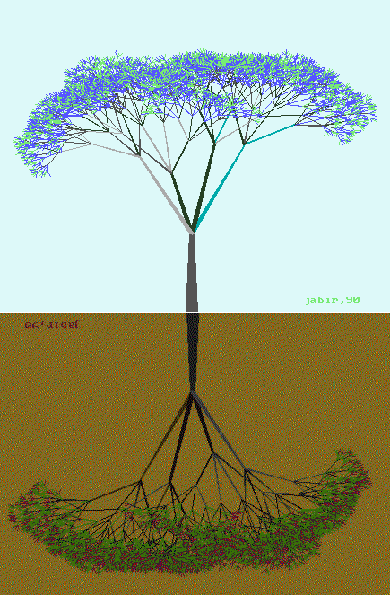
4. Evaluación
Al final el grupo se sienta en círculo y pasa la última hoja (muy maltratada, sucia, probablemente rota en varias partes) de mano en mano.
Después de unos momentos se inicia la reflexión sobre los recursos en nuestro planeta Tierra: muchos recursos como el petróleo no son renovables, otros recursos como la madera necesitan tiempo considerable y muchos cuidados para renovarse, muchos recursos pueden aprovecharse mejor. Con una presión excesiva de la población sobre los recursos de la Tierra aceleramos el desgaste y el agotamiento de recursos valiosos para las presentes y futuras generaciones.

Sueño Semilla
En el silencio de mi reflexión
Percibo todo mi mundo interno
como si fuera una semilla,
de alguna manera pequeña e insignificante
pero también pletórica de posibilidades.

Y veo en sus entrañas
el germen de un árbol magnífico,
el árbol de mi propia vida
en proceso de desarrollo.

En su pequeñez, cada semilla contiene
el espíritu del árbol que será después.

Cada semilla sabe cómo transformarse en árbol,
cayendo en tierra fértil,
absorbiéndolos jugo que la alimentan,
expandiendo las ramas y el follaje,
llenándose de flores y de frutos
para poder dar lo que tiene para dar.

Cada semilla sabe cómo llegar a ser árbol.
Y tantas son las semillas como son los sueños secretos.

Dentro de nosotros, innumerables sueños
esperan el momento de germinar,
echar raíces y darse a luz,
morir como semillas...
para convertirse en árboles.

Árboles magníficos y orgullosos
que a su vez nos digan, en su solidez,
que oigamos nuestra voz interior;
que escuchemos la sabiduría de nuestros sueños semilla.
Ellos, los sueños, indican el camino
con símbolos y señales de toda clase,
en cada hecho, en cada momento,
en las cosas y entre las personas,
en los dolores y en los placeres,
en los triunfos y en los fracasos.
Lo soñado nos enseña, dormidos o despiertos,
a vernos, a escucharnos,
a darnos cuenta.
Nos muestra el rumbo en presentimientos huidizos

o en relámpagos de lucidez cegadora.
Y así crecemos, nos desarrollamos,
evolucionamos...

Y, un día, mientras transitamos
este eternos presente que llamamos vida,
las semillas de nuestros sueños
se transformarán en arboles,
y desplegarán sus ramas
que, como alas gigantescas,
cruzarán el cielo,
uniendo en un solo trazo
nuestro pasado y nuestro futuro.

Nada hay que temer...
Una sabiduría interior las acompaña....
Porque cada semilla sabe
cómo llegar a ser árbol
Jorge Bucay.


